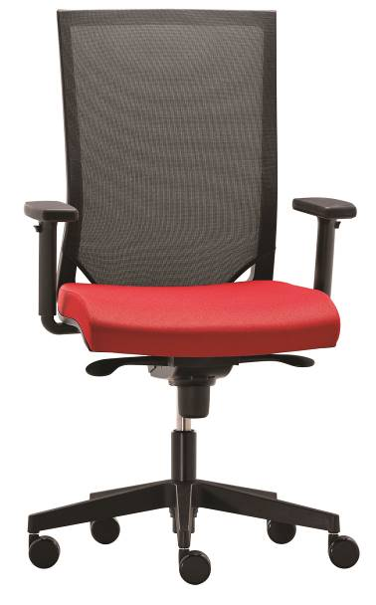

EASY EP 1207
Výrobce: RIM CZ a.s.
Design: RIM Design Team

EASY EP 1207

Otočná kancelářská židle s konstrukcí oděleného čalouněného sedáku a prodyšné síťované zádové opěry.

Mechanika | ST5 - Synchronní mechanika  Sedadlo i zádová opěra sledují synchronně a ve správném úhlu pohyby sedící osoby s možností aretace v 5 polohách. Plynulé nastavení protitlaku zádové opěry ze spodní strany v rozmezí cca 45 – 120 kg tělesné hmotnosti.
Sedák | Výplň tvoří PUR pěna tloušťky 5 cm, objemové hmotnosti 70 kg/m3, potažena látkou nebo kůží. Sedák má dostatečně zaoblenou přední hranu, která zabraňuje nežádoucímu tlaku na spodní část nohou, ergonomický tvar pro správné a pohodlné sezení. Materiál plastů polyamid.  Nastevení výšky sedáku v rozmezí 410 – 530 mm.
Opěradlo | Plastový rám potažený síťovinou pro zajištění dobré cirkulace vzduchu. Síť má vysokou pevnost a spolu s dostatečnou šířkou rámu a výškově stavitelnou bederní opěrkou poskytují komfortní podepření zad sedící osoby a nedochází k deformaci sítě a nežádoucím tlakům rámu. Materiál plastů polyamid.
Čalounění | Sedák - dle výběru z nabídky látek nebo kůží.  Opěra - síťovina K+R 482 černá, materiál 100% Polyester  - síťovina K+R, barvy dle výběru z nabídky, materiál 97% Polyester,  2% Polyamid,1% Elastan.  - samonosná prodyšná látka OMEGA, barva černá  - síťovina RIB, barvy dle výběru z nabídky, 34% polyester, 58% polyamid,8%  polyacryl
Podnož | Pětiramenný stabilní kříž ø 68 cm, materiál polyamid.
Kolečka | Tvrdá nebo měkká dvojitá kolečka o Ø 60 mm, černá, brzděná v závislosti na zatížení pro měkké nebo tvrdé podlahové kryty (dle DIN EN 12529).  Židle se při uvolnění nehýbe, minimalizuje se riziko nehody.
Plastové díly | Probarvené, černé. To zajišťuje stálost barev i při hlubokých škrábancích a rýhách.
Područky | - 082 – celoplastové područky T tvaru, materiál polyamid, stavitelné do výšky v rozsahu 8 cm. Opěrná plocha područek z měkčeného PU.  - 083 A – multifunkční područky T tvaru celoplastové nebo s hliníkovým držákem. Stavitelné do výšky v rozsahu 8 cm, zmačknutím bočního tlačítka na opěrné ploše posunutí opěrné plochy do šířky v rozsahu 3 cm a dopředu v rozsahu 5 cm. Opěrná plocha područek z měkčeného PU.  - 084 - multifunkční područky T tvaru celoplastové nebo s hliníkovým držákem. Stavitelné do výšky v rozsahu 10 cm, výkyvné do boku o 30° a jednoduchým pohybem (excentrem) stavitelé do šířky v rozsahu 45 – 53 cm z důvodu zvětšení sedací plochy. Opěrná plocha područek z měkčeného PUR.
Příplatkové provedení | - Výškové nastavení bederní opěry (10 cm)  - Kříž leštěný hliník nebo RAL 9006  - Plynovka s odpružením dosedu  - Vyšší plynovka pro výšku sedáku 440 – 560 mm  - Nožní kolo  - Kluzáky (nebo kluzáky s filcem) vysoké 60 mm
Certifikát | Výrobek splňuje evropské rozměrové a bezpečnostní předpisy dle normy EN 1335. Všechny materiály jsou od sebe snadno oddělitelné a tříditelné z důvodů recyklace.  Židle splňuje nároky na snadné a intuitivní ovládání, údržbu a servis
Záruka | 3 roky (viz. Obchodní podmínky)

Rozměry (v mm)
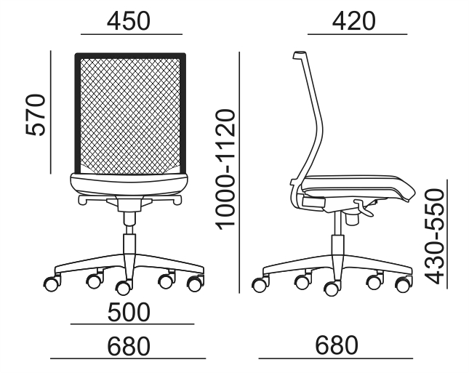

Koncept EASY PRO

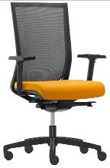 | 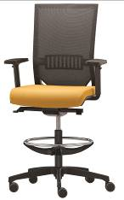 | 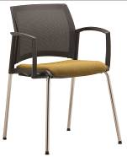 | 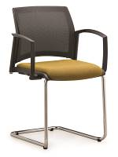
EP 1204.083 | EP 1204.083 | EP 1222.043 | EP 1224.043

